液化石油气硫化氢测定仪FDS-0411
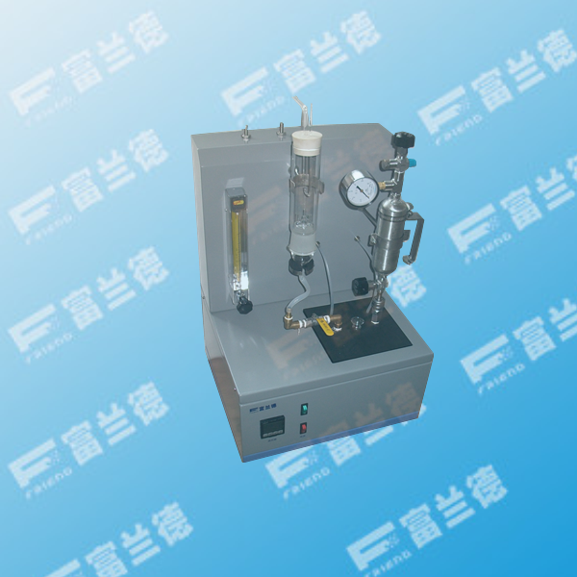
适用范围
​仪器符合SH/T 0125-92，实验方法：在规定的条件下，将气化的试样通过湿润的乙酸铅试纸条，硫化氢和乙酸铅反应生成硫化铅，从而使试纸变色，变色的程度随着存在的硫化氢含量的增加从黄色变成黑色
功能特点
1、仪器采用智能温控仪控温，带有自整定功能，可以修复偏差
2、仪器气体流量由精密流量计控制，可人工调节
3、仪器试验玻璃筒按照标准要求定制
技术参数
1、适用标准：ASTM D2420 SH/T0125
2、加热方式：电热管加热
3、控温方式：数显PID温度控制器
4、流量控制：针型阀调节，流量计显示流量
5、整机功率：1000W
6、工作电源：AC220V 50HZ

